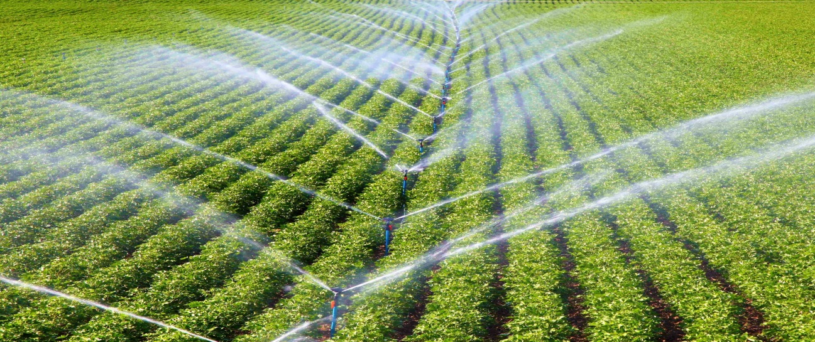

KIRSAL KALKINMA YATIRIMLARININ DESTEKLENMESİ PROGRAMI
BİREYSEL SULAMA MAKİNE VE EKİPMAN ALIMLARININ DESTEKLENMESİ
AFYONKARAHİSAR TARIM VE ORMAN İL MÜDÜRLÜĞÜ

Hibe Desteği Almaya Hak Kazanan Başvuru Sahibi Asil Listesi

Yatırımcı Adı | Başvuru Konusu
Hacı Mustafa YILDIRIM | Damla Sulama Sistemi
Kazım KARAGÜVEN | Damla Sulama Sistemi
Yılmaz ÖZTEMUR | Damla Sulama Sistemi
Ferhat KURUL | Damla Sulama Sistemi
Kerem ÖZTÜRK | Damla Sulama Sistemi
Bekir ERTOKUŞ | Yağmurlama sulama Sistemi
Fatih İsmail ERTOKUŞ | Yağmurlama sulama Sistemi
Hüsamettin KIRIKÇI | Yağmurlama sulama Sistemi
Kenan VEYSEL KESER | Damla Sulama Sistemi / Yağmurlama Sulama Sitemi
Hasan Fahri AKÇAY | Damla Sulama Sistemi
İsmail ERDİN | Yağmurlama sulama Sistemi
Mahmut ARSLAN | Damla Sulama Sistemi
İlyas KOCATÜRK | Yağmurlama sulama Sistemi
Hüseyin ÖZCAN | Yağmurlama sulama Sistemi
Osman DOĞANCIK | Yağmurlama sulama Sistemi
Nurettin DOĞAN | Yağmurlama sulama Sistemi
Halil ARIK | Yağmurlama sulama Sistemi
Süleyman GELİŞGEN | Yağmurlama sulama Sistemi
Ballıpınar PETROL San. Tic. Ltd. Şti. | Tamburlu sulama sistemi

NOT: Kırsal Kalkınma Destekleri Kapsamında Bireysel Sulama Sistemlerinin Desteklenmesi Hakkındaki 2021/7 sayılı Tebliğ kapsamında 2023 yılında başvuruda bulunan yatırımcılardan hibe sözleşmesi imzalamaya hak kazananlar İl Müdürlüğümüz Kırsal Kalkınma ve Örgütlenme Şube Müdürlüğüne 13-24 Temmuz 2023 tarihleri arasında şahsen başvuracak olup, bu süre zarfında hibe sözleşmesi imzalamayan yatırımcıların hakları kaybolacaktır. Başvuru sahiplerine ayrıca yazılı tebligat yapılmayacaktır.

